Информация об эффективности реализации муниципальной программы Завитинского района «Развитие субъектов малого и среднего предпринимательства в Завитинском районе»
Муниципальная программа Завитинского района «Развитие субъектов малого и среднего предпринимательства в Завитинском районе», утверждена постановлением главы Завитинского района от 10.09.2014 №342 «Об утверждении муниципальной программы Завитинского района «Развитие субъектов малого и среднего предпринимательства в Завитинском районе» (с изм. от 13.11.2018 № 427).
Целью настоящей программы является создание благоприятных условий для устойчивого функционирования и развития малого и среднего предпринимательства на территории Завитинского района.
Для достижения цели поставлены основные задачи: активное и своевременное информирование бизнес-структур района о видах и путях получения различных видов поддержки; формирование положительного имиджа предпринимательства, развитие делового сотрудничества бизнеса и власти; сокращение затрат субъектов малого и среднего предпринимательства на создание и (или) развитие и (или) модернизацию производства товаров.
Информация о развитии предпринимательства в Завитинском районе
На территории района на 01.01.2019 год зарегистрировано 292 субъекта малого и среднего предпринимательства, что составляет 1,08% от числа зарегистрированных субъектов малого и среднего предпринимательства в области, из них 227 - индивидуальных предпринимателей.
Таблица 1
Количество субъектов малого и среднего предпринимательства

Показатели | 2014 | 2015 | 2016 | 2017 | 2018 | Темп роста 2018 к 2014, %
Количество субъектов малого и среднего бизнеса по состоянию на конец года – всего, ед. | 318 | 297 | 294 | 305 | 292 | 91,8
в том числе:  - малые и средние предприятия – юридические лица, ед. | 51 | 74 | 61 | 65 | 65 | 127,5
- индивидуальные предприниматели, ед. | 267 | 223 | 233 | 240 | 227 | 85,0
Снижение численности индивидуальных предпринимателей в значительной мере объясняется существенным увеличением взносов в фиксированном размере (взносы в ПФ РФ и ФФОМС), введением имущественных налогов для физических лиц на объекты, используемые в предпринимательской деятельности, повышением МРОТ, введением обязательного применения ККТ при оказании услуг, продаже товаров и прочими не налоговыми расходами. Уменьшение доходности малого бизнеса и неопределенность его перспектив снижают интерес населения к предпринимательской деятельности. Темп снижения количества субъектов малого и среднего предпринимательства по отношению к аналогичному периоду прошлого года составил 5,4%.
Вместе с тем, количество субъектов малого и среднего предпринимательства, осуществляющих предпринимательскую деятельность на территории района по предварительной оценке превышает показатель зарегистрированных на территории Завитинского района более чем на 20 единиц, в том числе осуществляющих свою деятельность в сфере торговли (в том числе реализация алкогольной продукции), общественного питания, занимающихся частной охранной деятельностью, оказывающих услуги салонов сотовой связи и прочие услуги.

Структура малого и среднего предпринимательства выглядит следующим образом:
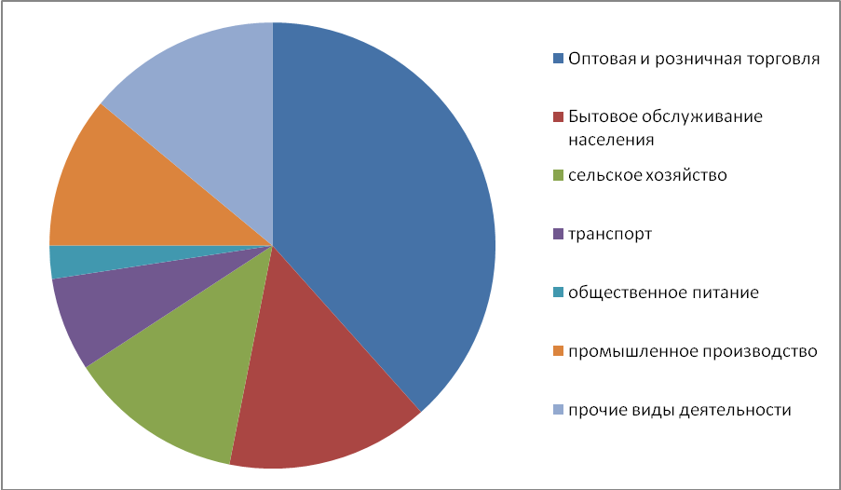
Вид деятельности | Вес в общей структуре,%
Оптовая и розничная торговля | 38,4
Бытовое обслуживание населения | 14,7
Сельское хозяйство | 12,7
Транспорт | 6,8
Общественное питание | 2,4
Промышленное производство | 11
Прочие виды деятельности | 14
Для справки: Промышленное производство в Завитинском районе представлено следующими видами деятельности:
– добыча полезных ископаемых. Данный вид деятельности заявлен 3 предприятиями, осуществляющим добычу бурого угля, 3 предприятиями, осуществляющими добычу руд и песков драгоценных металлов(зарегистрированы в декабре 2018 г.)
– производство пищевых продуктов (6 мини-пекарень, ИП Афанасьев – цех по производству рыбной продукции, ИП Наконечников А.Н. – производство мясных и рыбных полуфабрикатов, ИП ГапичА.Б. – производство мясных полуфабрикатов, ИП Шарифова С.Т. – производство колбасных изделий, ПО «Единство»);
– текстильное и швейное производство представлено 2 индивидуальными предпринимателями;
– обработка древесины и производство изделий из дерева. Данный вид производства представлен ООО «Рассвет», ИП Сорокоумов Н.Н., ИП Филиппов А.Ю., и др. ;
– издательская и полиграфическая деятельность –1 предприятие;
– производство и распределение электроэнергии, газа и воды – 11 предприятий.
Финансирование муниципальной программы
На реализацию муниципальной программы запланировано финансирование в объеме 682,0 тыс. руб ( представлено в таблице).
тыс. руб.
 | 2015 | 2016 | 2017 | 2018 | 2019 | 2020 | 2021 | 2022 | 2023 | 2024 | 2025 | Итого
План, всего:  В т.ч. | 478,0 | 25,0 | 9,0 | 8,0 | 52,0 | 35,0 | 35,0 | 10,0 | 10,0 | 10,0 | 10,0 | 682,0
Информационная поддержка | 8,0 | 25,0 |  | 8,0 | 52,0 |  |  |  |  |  |  | 93,0
Организационная поддержка | 30,0 |  |  |  |  |  |  |  |  |  |  | 30,0
Финансовая поддержка | 440,0 |  |  |  |  |  |  |  |  |  |  | 440,0
Профинансировано, всего:  В т.ч.: | 49,9 | 25,0 | 0,0 | 6,6 |  |  |  |  |  |  |  | 81,5
Информационная поддержка | 4,9 | 25,0 |  | 6,6 |  |  |  |  |  |  |  | 36,5
Организационная поддержка | 20,0 |  |  |  |  |  |  |  |  |  |  | 20,
Финансовая поддержка | 25,0 |  |  |  |  |  |  |  |  |  |  | 25,0
% освоения | 10,4% | 100 | 0 | 82,5
Средства на реализации программы предусмотрены в бюджете Завитинского района.
В 2015 году источником финансирования муниципальной программы в том числе выступал бюджет городского поселения «Город Завитинск» в размере 30 тыс. рублей по соглашению о передаче полномочий по созданию условий для развития малого и среднего предпринимательства.
В 2016-2018 году финансирование переданных полномочий осуществлялось за счет осуществления не программных мероприятий(оказывалась информационная поддержка предпринимательства).
На 2019 год со всеми муниципальными образованиями Завитинского района заключены соглашения о передаче полномочий по созданию условий для развития малого и среднего предпринимательства. В связи с этим плановый объем финансирования программы на 2019 год с учетом средств бюджета Завитинского района составляет 52,0 тыс.рублей. Средства планируются направить на информационную поддержку.
В 2015 году предусмотрено финансирование из районного бюджета в размере 478,0 тыс рублей, из которых 453,0 тыс рублей – средства районного бюджета, 25,0 тыс рублей – средства городского поселения «Город Завитинск». Средства были предусмотрены на реализацию следующих мероприятий: подготовку и размещение в средствах массовой информации сведений о мероприятиях государственной поддержки малого и среднего предпринимательства, проведение конкурса «Лучший по профессии в сельском хозяйстве» и предоставление гранта в форме субсидий субъектам малого и среднего предпринимательства на приобретение оборудования в целях создания, развития, модернизации производства товаров.
По состоянию на 01.01.2016г. в местном печатном СМИ размещены 3 объявления о проводимых конкурсах на оказание финансовой поддержки СМиСПр. Объем финансирования составил 4,9 тыс рублей.
Приобретены ценные подарки на сумму 20,0 тыс рублей победителям конкурса «Лучший по профессии в сельском хозяйстве» ко дню сельхозработника. Средства освоены в полном объеме.
В течение июня-июля был проведен конкурс на определение получателя гранта за счет средств местного бюджета. Конкурсной комиссией определен победитель – ООО «ТеплоСервис», с которым заключено соглашение о перечислении гранта и выполнении субъектом предпринимательства условий ТЭО. В 2015 году в связи с отсутствием средств в бюджете ООО «ТеплоСервис» было перечислено 25,0 тыс рублей. Оставшаяся сумма 445 тыс. руб. перечислена в феврале 2017 году.
В 2016-2018 годах осуществлялось финансирование только информационной поддержки предпринимателей, то есть средства направлены на размещение в СМИ информации об оказываемой финансовой поддержке субъектов малого и среднего предпринимательства из средств вышестоящих бюджетов, а также об изменениях законодательства, регулирующего осуществление предпринимательской деятельности. Конкурс «Лучший по профессии в сельском хозяйстве» с 2016 года финансируется за счет средств, предусмотренных на реализацию муниципальной программы «Развитие агропромышленного комплекса в Завитинском районе».
В 2016 году профинансировано 25 тыс. руб., что составило 100% от плановых объемов финансирования.
В 2017 году в средствах массовой информации размещены информационные материалы на предусмотренную муниципальной программой сумму - 9,0 тыс. руб., в связи с отсутствием финансовых средств в 2017 году данная оплачена в январе 2018 года.
В 2018 году также оказывалась информационная поддержка предпринимателей. Отбор поставщика услуг осуществлялся в виде электронного аукциона, в результате которого сложилась экономия в размере 1,4 тыс. рублей. Планируемый объем информации размещен на сумму 6,6 тыс. рублей, профинансирован в полном объеме.
Информация о достижении плановых показателей реализации программы
Наименование показателя, единица измерения | Значение планового показателя по годам реализации
 | 2015 |  | 2016 |  | 2017 |  | 2018
 | План | Факт | План | Факт | План | Факт | План | Факт
количество малых и средних предприятий в расчете на 1 тыс человек населения, ед. | 21,7 | 22,6 | 22,6 | 19,92 | 23,9 | 21,4 | 24,2 | 20,56
доля занятых работников на малых и средних предприятиях района (в процентах от общей численности работников, занятых во всех организациях) без внешних совместителей, % | 19,6 | 20,1 | 20,8 | 20,3 | 21,1 | 20,3 | 21,4 | 22,2
Публикация статей в местном СМИ о мерах поддержки предпринимательства, ед. | 4 | 3 | 4 | 4 | 5 | 5 | 5 | 6
Проведение конкурсов мастерства среди бизнес-структур, ед. | 1 | 1 | 0 | 0 | 0 | 0 | 0 | 0
Число субъектов малого и среднего предпринимательства, получивших поддержку из районного бюджета, ед. | 1 | 1 | 0 | 0 | 0 | 0 | 0 | 0

Оценка эффективности реализации муниципальной программы осуществляется отделом экономического развития и муниципальных закупок в соответствии с Порядком принятия решений о разработке муниципальных программ, их формирования и реализации, а также проведения оценки эффективности, утвержденного постановлением главы Завитинского района от 22.04.2014 № 155 (в ред. от 18.12.2014 № 460, с изм.от 02.03.2015 № 70, от 19.01.2017 № 23, от 15.09.2017 № 513/1, от 23.10.2018 №387).
На основании проведенной оценки по итогам реализации программа может быть признана
в 2015 году - эффективной;
в 2016 году - умеренно эффективной;
в 2017 году - умеренно эффективной;
в 2018 году - умеренно эффективной.

Кроме того, для реализации муниципальной программы, с целью создания благоприятных условий для развития бизнеса на территории Завитинского района, формирования положительного имиджа предпринимательства, развитие делового сотрудничества бизнеса и власти администрацией Завитинского района осуществляются следующие мероприятия:
-проводятся заседания Совета предпринимателей при главе Завитинского района на постоянной основе, на которых представители бизнеса озвучивают свои проблемы, предлагаются пути решения данных проблем и выносятся совместные решения;
-оказывается консультационная помощь;
-информационная поддержка предпринимателей, в рамках которой до предпринимательского сообщества Завитинского района доводится информация о существующих формах и видах поддержки из вышестоящих бюджетов, изменениях в законодательстве, регламентирующих осуществление предпринимательской деятельности, обучающих семинарах, встречах. Данный вид поддержки оказывается не исключительно из средств бюджета путем размещения информации в СМИ. Информационный материал также размещается на официальном сайте администрации Завитинского района, социальных сетях, а также наибольший оббьем информации распространяется с помощью созданной группы Вотсап (WhatsApp), личных встреч и телефонных звонков;
-В 2016 году для создания благоприятного климата для осуществления предпринимательской деятельности городским Советом народных депутатов было принято решение о снижении налоговой ставки и поэтапном (в течении 2016-2018) повышении налога на имущество физических лиц, используемого при осуществлении предпринимательской деятельности, тем самым осуществили снижение налоговой нагрузки на предпринимательство;
-С 2015 года не повышался коэффициент К2, используемый при расчете единого налога на вмененный доход для отдельных видов деятельности (повышение размера ЕНВД происходит за счет повышения федерального коэффициента К1);
-ведется работа по выявлению и пресечению «теневого» бизнеса. В рамках работы межведомственной комиссии по устранению нарушений в сфере налогового и трудового законодательства, пресечению «теневого» бизнеса, осуществляются рейды по выявлению лиц, осуществляющих предпринимательскую деятельность без регистрации в качестве юридического лица или индивидуального предпринимательства, проводятся разъяснительные беседы с указанными лицами, оказывается содействие в постановке на налоговый учет, в случае уклонения от постановки на учет в добровольном порядке, информация передается в правоохранительные органы.

